# CRC 校验码

## 怎么算 CRC 以及发送什么新数据？

**发送数据 ：10110**

**P（除数）: 10011**

**第一步 ：**

设 P 的位数是 n，在待发送数据后边添加 n-1 个 0，即 ：101100000

**第二步 ：**

用新得到的数去对 P 做除法运算（注意每一步都要异或）

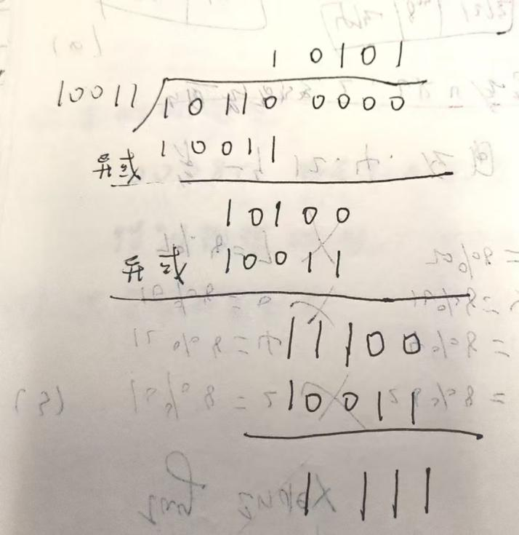

得到的余数作为 CRC 校验码（位数不足 n-1 位的高位补 0）

**第三步 ：**

发送对应数据 （原数据 + CRC校验码） ： 101101111

## 怎么检验接受的数据是否出错 ？

除数 P 是收发双方都知道的，以上面的例子为例，假设接收方接收到了数据 101101111，只需要用这个数据去除以 P ，余数为 0 则认为不出错，余数为 1 认为出错。

## 题目一 计算 CPC

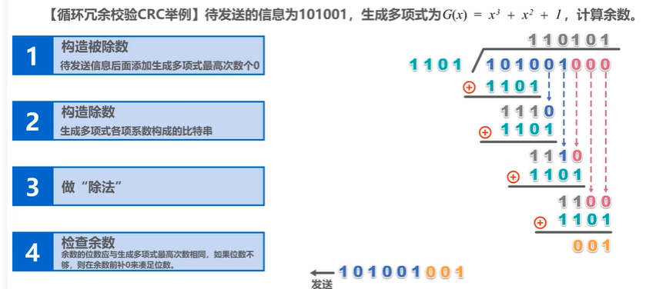

【答】 ：余数是 001，发送 101001001

## 题目二 差错检测

